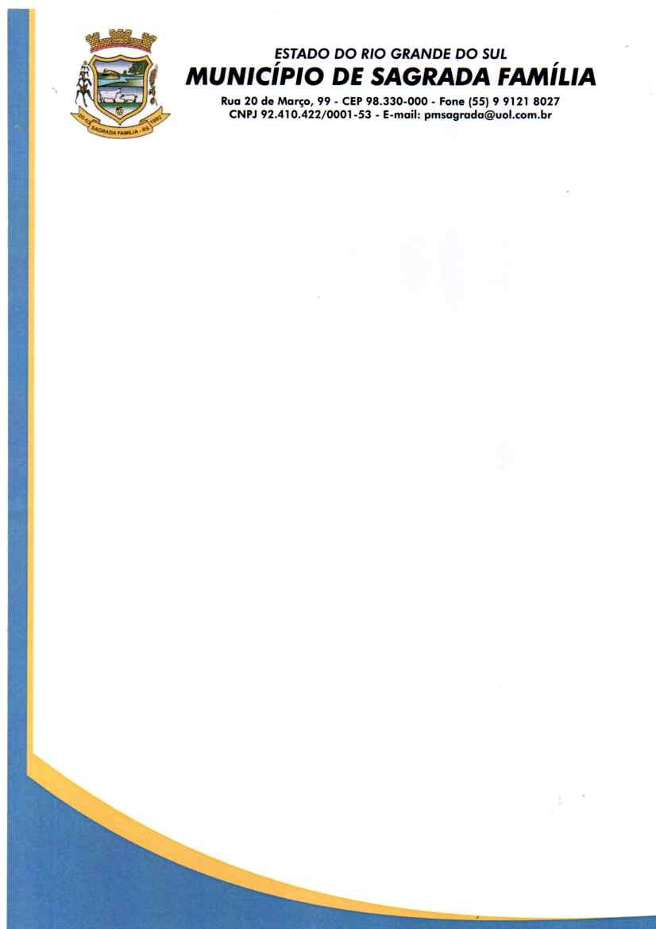
DECRETO MUNICIPAL Nº 38/2026, DE 28 DE MAIO DE 2026.
Institui a Comissão de Acompanhamento do Plano de Expansão da Educação Infantil do CONAQUEI e dá outras providências.

O PREFEITO MUNICIPAL DE SAGRADA FAMÍLIA/RS, no uso das atribuições que lhe são conferidas pela Lei Orgânica Municipal,

CONSIDERANDO a necessidade de acompanhamento, monitoramento e avaliação das ações relacionadas ao Plano de Expansão da Educação Infantil do CONAQUEI;
CONSIDERANDO a importância da articulação entre os órgãos públicos, rede municipal de ensino e comunidade para garantir a efetividade das políticas públicas voltadas à educação infantil;

DECRETA:
Art. 1º Fica instituída a Comissão de Acompanhamento do Plano de Expansão da Educação Infantil do CONAQUEI, com a finalidade de acompanhar, monitorar e avaliar a execução das ações previstas no referido plano.
Art. 2º Compete à Comissão:
I – Acompanhar a implementação das metas e ações do Plano de Expansão da Educação Infantil do CONAQUEI;
II – Promover a articulação entre os órgãos e entidades envolvidos;
III – Elaborar relatórios periódicos de acompanhamento;
IV – Propor medidas para aperfeiçoamento da execução do plano;
V – Zelar pela transparência e efetividade das ações desenvolvidas.
Art. 3º A Comissão será composta pelos seguintes membros:
I – 01 Representante da Secretaria Municipal de Educação;
II – 01 Representante do Conselho Municipal de Educação;
III – 02 Representantes da Rede Municipal de Ensino;
IV – 01 Representante da Comunidade:
Parágrafo Único. Os membros titulares serão formalmente designados por ato próprio do Poder Executivo.

Art. 4º A participação na Comissão será considerada serviço público relevante, não remunerado.
Art. 5º A Comissão poderá solicitar informações, documentos e apoio técnico necessários ao desempenho de suas atribuições.
Art. 6º A Comissão reunir-se-á periodicamente, conforme cronograma definido por seus membros, podendo realizar reuniões extraordinárias sempre que necessário.
Art. 7º Este Decreto entra em vigor na data de sua publicação.

REGISTRE-SE, PUBLIQUE-SE, CUMPRA-SE.
Gabinete do Prefeito Municipal de Sagrada Família, aos 28 dias do mês de maio de 2026.

MAURO ROGÉRIO FERARRI GALLATTO
Prefeito Municipal

